MDRT 2022 GLOBAL CONFERENCE HOTEL OVERVIEW

SOFITEL SYDNEY DARLING HARBOUR  百万圆桌总部官方酒店 | NOVOTEL SYDNEY DARLING HARBOUR  百万圆桌官方委托酒店
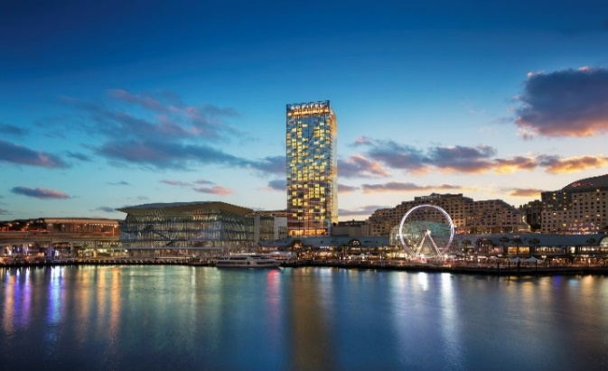 | 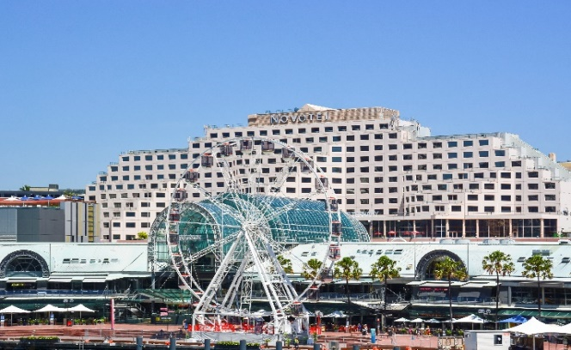
12 Darling Dr, Sydney NSW 2000  + 61 2 8388 8888  与 Sydney（悉尼）ICC 的距离：50 米（1 分钟步程）  办理入住时间 – 下午 3 点开始  退房时间 – 最晚早上 11 点  特大床房和双床房由 429.00 澳元起  早餐每天每人 30.00 澳元  （必须于预订时确认）  • 免费健身中心和泳池  • 客房提供免费基础 Wi-Fi  • 邻近 CBD 购物中心  • 多语种工作人员  • Accor Hotel 连锁酒店 | 100 Murray St, Pyrmont NSW 2009  +61 2 9934 0000  与 Sydney（悉尼）ICC 的距离：200 米（5 分钟步程）  办理入住时间 – 下午 2 点开始  退房时间 – 最晚早上 11 点  大床房/高级单人房由 280.00 澳元起 – 包一位成人的早餐  双床房/行政房 360.00 澳元（2 张双人床) – 包两位成人的早餐  • 免费健身房和泳池  • 客房提供免费基础 Wi-Fi  • 室外网球场  • Accor Hotel 连锁酒店
IBIS SYDNEY ON DARLING HARBOUR  百万圆桌官方委托酒店 | NOVOTEL SYDNEY DARLING SQUARE  百万圆桌官方委托酒店
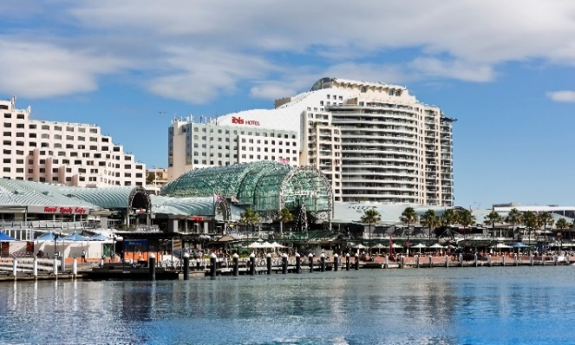 | 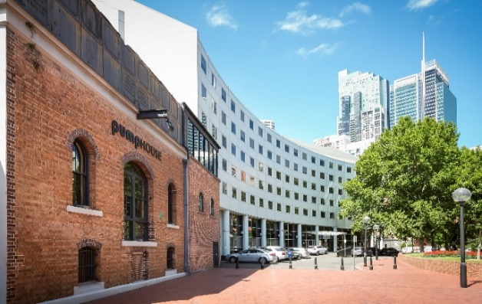
70 Murray St, Pyrmont NSW 2009  +61 2 9563 0888  与 Sydney（悉尼）ICC 的距离：200 米（5 分钟步程）  办理入住时间 – 下午 2 点开始  退房时间 – 最晚早上 11 点  大床房/标准房由 230.00 澳元起 – 包一位成人的早餐  双床房/高级单人房 270.00 澳元（2 张单人床) – 包两位成人的早餐  • 客房提供免费基础 Wi-Fi  • Accor Hotel 连锁酒店 | 17 Little Pier St, Darling Harbour NSW 2000  +61 2 8217 4000  与 Sydney（悉尼）ICC 的距离：550 米（5 分钟步程）  办理入住时间 – 下午 2 点开始  退房时间 – 最晚早上 11 点  标准特大床房/双人房由 250.00 澳元起 – 仅包客房价钱。  双人房 = 2 张单人床  早餐每天每人 20.00 澳元  （必须于预订时确认）  • 免费健身设施和泳池  • 客房提供免费基础 Wi-Fi  • Accor Hotel 连锁酒店

PARKROYAL DARLING HARBOUR  百万圆桌官方委托酒店 | HOLIDAY INN DARLING HARBOUR  百万圆桌官方委托酒店
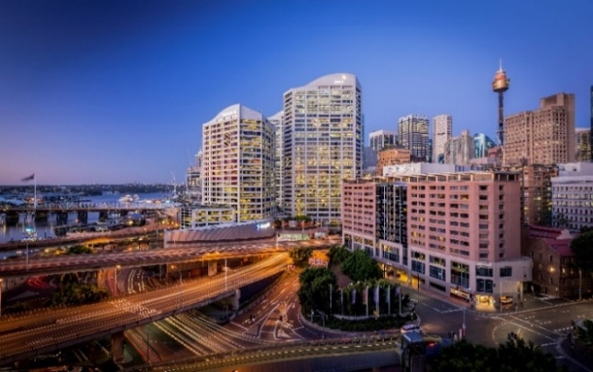 | 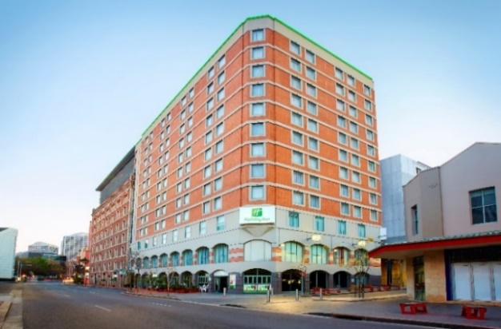
150 Day Street, Sydney NSW 2000  +61 2 9261 1188  与 Sydney（悉尼）ICC 的距离：700 米（8 分钟步程）  办理入住时间 – 下午 2 点开始  退房时间 – 最晚早上 11 点  特大床房和双床房由 275.00 澳元起，包最多两位成人的早餐  • 免费健身中心  • 客房提供免费基础 Wi-Fi  • 免费每日报纸  • Pan Pacific Hotel 连锁酒店 | 68 Harbour St, Haymarket NSW 2000  +61 2 9291 0200  与 Sydney（悉尼）ICC 的距离：800 米（5 分钟步程）  办理入住时间 – 下午 3 点开始  退房时间 – 最晚早上 11 点  标准特大床房/双床房由 260.00 澳元起 – 仅包客房价钱。双床房 = 2 张单人床  标准双大床房由 280.00 澳元起 – 仅包客房价钱  高级特大床/双床房为 290.00 - 310.00 澳元 – 仅包客房价钱。（双床房 = 2 张大床  早餐每天每人 20.00 澳元  （必须于预订时确认）  • 免费健身中心、桑拿、蒸汽浴室和按摩浴缸  • 所有 IHG® Rewards Club 会员均可免费使用标准无线网络服务  • IHG Hotel 连锁酒店
CROWNE PLAZA DARLING HARBOUR  百万圆桌官方委托酒店 | HYATT REGENCY SYDNEY  百万圆桌官方委托酒店
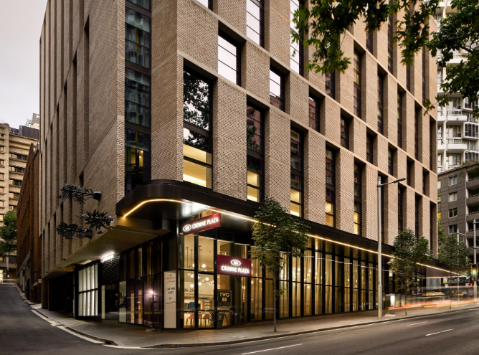 | 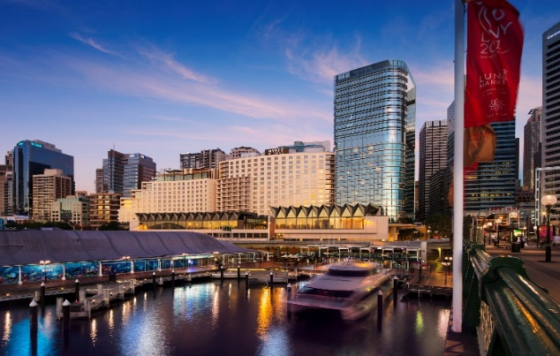
58 Bathurst St, Sydney NSW 2000  +61 2 9063 0100  与 Sydney（悉尼）ICC 的距离：1.2 公里（12 分钟步程）  办理入住时间 – 下午 3 点开始  退房时间 – 最晚早上 11 点  特大床房为 275.00 – 310.00 澳元 – 仅包客房价钱  双床房为 330.00 澳元（2 张大床） – 仅包客房价钱  早餐每天每人 25.00 – 35.00 澳元  （必须于预订时确认）  • 免费 24 小时健身中心  • 客房提供免费基础 Wi-Fi  • 免费每日报纸和瓶装水  • IHG Hotel 连锁酒店 | 161 Sussex St, Sydney NSW 2000  +61 2 8099 1234  与 Sydney（悉尼）ICC 的距离：1.2 公里（12 分钟步程）  办理入住时间 – 下午 3 点开始  退房时间 – 最晚早上 11 点  城市景观特大床房由 330.00 澳元起 – 仅包客房价钱  海景双床房为 380.00 澳元 – 仅包客房价钱  早餐每天每人 20.00 澳元  （必须于预订时确认）  • 免费 24 小时健身中心  • 客房提供免费基础 Wi-Fi  • 免费每日报纸和瓶装水  • Hyatt Hotel 连锁酒店

